Проект «Каникулы в БашГУ».
На время летних каникул Башкирский Государственный Университет приглашает детей 7-14 лет на дополнительную развивающую программу «Умное лето». Ежедневно, в рабочие дни с 9.00 до 18 .00 ребята будут проводить время с пользой в университете.
Команда высококвалифицированных преподавателей, психологов и вожатых-аниматоров Башкирского государственного университета поможет школьникам развить творческий потенциал, выявить лидерские качества, раскрыть таланты и совместить летний отдых с развитием кругозора и обучением. Программа включает в себя 3 смены:
- «Цифровой инкубатор» с 21.06 2021г. - 02.07 2021г
- « Юный ученый» с 05.07.2021г. – 16.07.2021г.
- «Восточная шкатулка» с 19.07.2021г. – 30.07.2021 г.
- смена - « Цифровой инкубатор» ( для детей 10 – 14 лет)
В программе изучение следующих дисциплин:
– информационные системы;
– английский язык;
– социальные сети;
– актерское мастерство;
– гимнастика;
Во второй половине дня развлекательная программа (мастер-классы, квизы, конкурсы, викторины) и Предусмотрено 3-х разовое питание: завтрак, обед, полдник.
Стоимость 14 000 рублей.

- смена « Юный ученый» (естественно-научное направление )
В программе:
– знакомство с лабораториями университета;
– научные опыты и эксперименты под руководством опытных преподавателей;
– коммуникативные тренинги и тренинги личностного роста;
– познавательные экскурсии по музеям университета и историко-культурным местам города;
– развлекательная программа (кино, мастер-классы, квесты);
– 3-х разовое питание: завтрак, обед, полдник.
Стоимость 10 000 рублей.
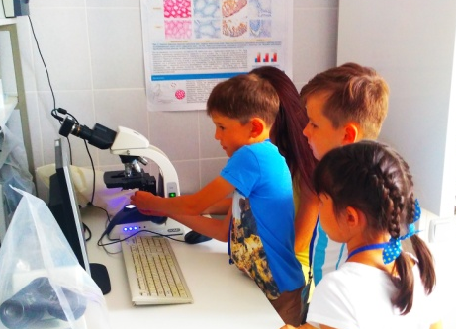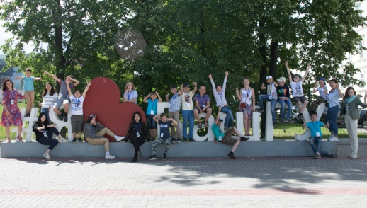
3 смена - языковая смена «Восточная шкатулка»
В программе:
– изучение основ китайского и корейского языков;
– знакомство с культурой стран Востока;
– познавательные экскурсии по музеям университета и историко-культурным местам города;
– развлекательная программа (кино, шахматы, мастер-классы, квесты);
– 3-х разовое питание: завтрак, обед, полдник.
Стоимость 10 000 рублей.
Для сотрудников БашГУ (членов профсоюза) предусмотрено софинансирование программ до 30%.
Запись по телефонам: (+7347)229-96-75, +7(996)256-68-62

Подать заявку можно : https://ino.bashedu.ru/project_management2/

